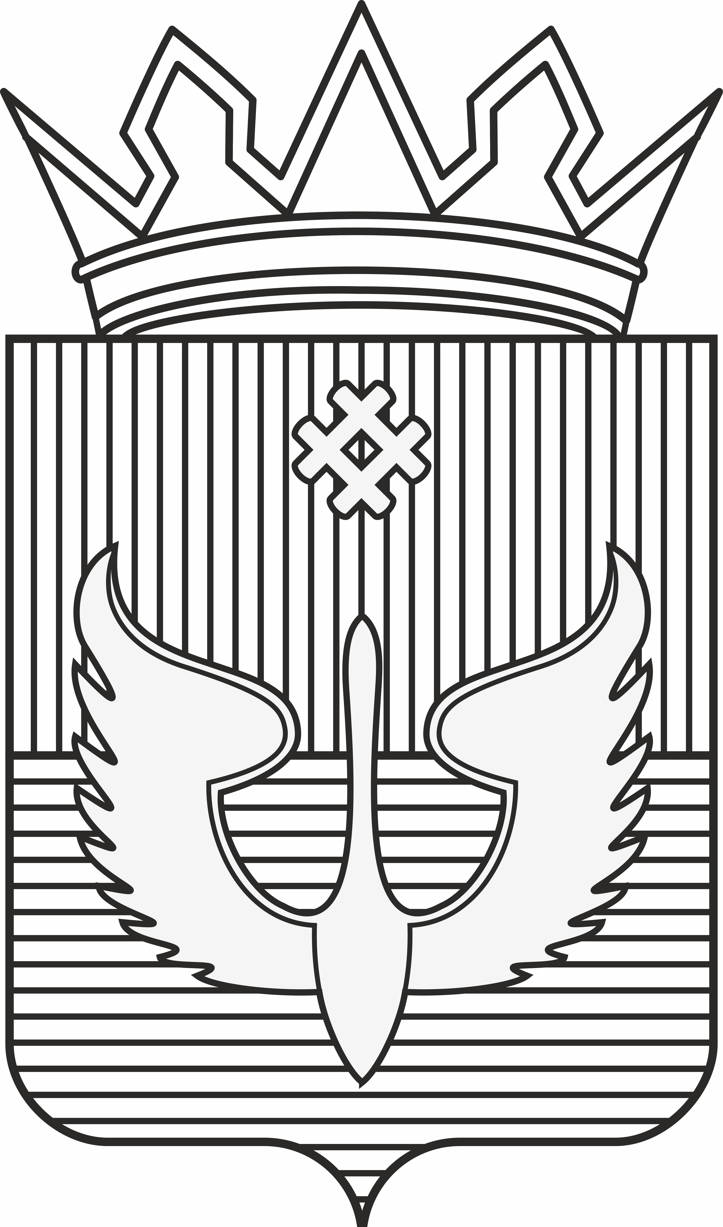
ПОСТАНОВЛЕНИЕ
Администрации Юсьвинского муниципального округа
Пермского края

02.12.2024 № 741

О внесении изменений в состав межведомственной комиссии по предотвращению социальной напряженности, легализации налоговой базы и базы по страховым взносам в Юсьвинском муниципальном округе Пермского края

В связи с кадровыми изменениями, руководствуясь Уставом Юсьвинского муниципального округа Пермского края, администрация Юсьвинского муниципального округа Пермского края ПОСТАНОВЛЯЕТ:
- Внести изменения в состав межведомственной комиссии по предотвращению социальной напряженности, легализации налоговой базы и базы по страховым взносам в Юсьвинском муниципальном округе Пермского края, утвержденный постановлением администрации Юсьвинского муниципального района от 02.12.2019 № 518 «О межведомственной комиссии по предотвращению социальной напряженности, легализации налоговой базы и базы по страховым взносам в Юсьвинском муниципальном округе Пермского края», утвердив состав в новой прилагаемой редакции.
- Признать утратившими силу постановление администрации Юсьвинского муниципального округа Пермского края от 06.04.2023 № 214 «О внесении изменений в состав межведомственной комиссии по предотвращению социальной напряженности, легализации налоговой базы и базы по страховым взносам в Юсьвинском муниципальном округе Пермского края».
- Постановление вступает в силу со дня его официального опубликования в газете «Юсьвинские вести» и размещения на официальном сайте муниципального образования Юсьвинский муниципальный округ Пермского края в информационно-телекоммуникационной сети «Интернет».
- Контроль за исполнением настоящего постановления оставляю за собой.

Глава муниципального округа -
глава администрации Юсьвинского
муниципального округа Пермского края Н.Г.Никулин

УТВЕРЖДЕН
постановлением администрации
Юсьвинского муниципального округа
Пермского края
от 02.12.2024 № 741

СОСТАВ
межведомственной комиссии
по предотвращению социальной напряженности,
легализации налоговой базы и базы по страховым взносам
в Юсьвинском муниципальном округе Пермского края

Никулин Николай Георгиевич | - |  | глава муниципального округа – глава администрации Юсьвинского муниципального округа Пермского края, председатель комиссии
Шидловская Наталья Юрьевна | - |  | заместитель главы администрации округа по экономическому развитию, заместитель председателя комиссии
Нестерова Елена Александровна | - |  | главный специалист сектора экономического анализа и инвестиционного развития комитета экономического развития администрации Юсьвинского муниципального округа Пермского края, секретарь комиссии
Члены комиссии:
Власова Татьяна Евгеньевна | - | заместитель главы администрации округа по финансовой и налоговой политике, начальник финансового управления
Боталова Вероника Леонидовна | - | председатель комитета экономического развития администрации Юсьвинского муниципального округа Пермского края
Бабин Артем Валерьевич | - | заведующий юридическим отделом администрации Юсьвинского муниципального округа Пермского края
 | - | Межрайонной ИФНС России № 1 по Пермскому краю (по согласованию)
 | - | представитель Территориального отдела Юсьвинского района ГКУ ЦЗН Пермского края (по согласованию)
 | - | представитель Прокуратуры Юсьвинского района (по согласованию)
 | - | представитель отдела полиции (дислокация – с.Юсьва) МО МВД России «Кудымкарский» (по согласованию)
 | -  - | представитель Государственной инспекции труда в Пермском крае (по согласованию)  представитель Отдела судебных приставов по г.Кудымкар, Юрлинскому и Юсьвинскому районам УФССП России по Пермскому краю (по согласованию)

